Муниципальное дошкольное образовательное учреждение
«Детский сaд № 142» г. Ярославля

ПРАВИЛА УСПЕШНОГО ОБЩЕНИЯ В СЕМЬЕ
С РЕБЕНКОМ РАННЕГО ВОЗРАСТА

Рекомендации для родителей

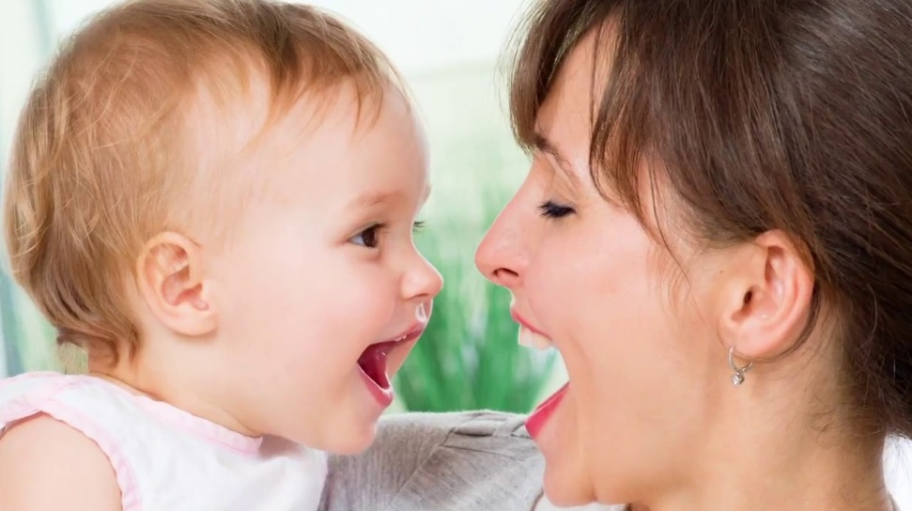

Педагог Артемьева Любовь Борисовна
Роль родителя в развитии навыков общения собственного ребенка трудно переоценить. Сам того не осознавая, взрослый дает малышу образцы взаимодействия с людьми (знакомыми и незнакомыми) и животными в различных местах и ситуациях. Чем чаще демонстрируется образец, тем он привычнее, чем привычнее, тем быстрее принимается малышом как естественный, поэтому взрослому следует задуматься, понятна и приятна ли малышу его речь, интонация; реагирует ли он на обращение родителя и как это делает; какой речевой фон привычен для ребенка, а какой необычен (например, малыш привык к громкому голосу, к постоянным окрикам и одергиваниям, а вот тихий голос ему не знаком).

Уважаемые мамы и папы!
Предлагаем Вам выработанные в процессе практической работы правила для родителей, которые намерены изменить или грамотно выстроить эффективное общение с собственным ребенком.
Развитие умения вступать в диалог
- Сопровождайте любые свои действия несколькими простыми фразами.
- Для привлечения внимания ребенка называйте его имя и обязательно дожидайтесь реакции ребенка в виде взгляда или отклика. Разговаривая с ребенком, не теряйте контакта глазами, улыбайтесь и нежно прикасайтесь к нему.
- Давайте ребенку время, чтобы ответить вам. Настройтесь на медленный, постепенный процесс. Засекайте время реакции ребенка. Скачок с 30 на 20 секунд можно считать очень существенным, но его легко не заметить.
- Показывайте ребенку, как вы радуетесь, когда он смотрит на вас и реагирует на ваши слова. Ребенок должен знать, что общение – дело благодарное.
- Отвечайте на любые звуки, произносимые малышом. Старайтесь чаще повторять эти звуки – это заложит основу для соблюдения очередности в разговоре.
- Повторяйте за малышом все произносимые им звуки с его же интонацией – это создаст видимость диалога и поможет установлению взаимопонимания.
Развитие умения
соблюдать очередность
- Для закрепления умения очередности делайте весомые паузы и выжидательно смотрите на ребенка, как бы предлагая вступить в разговор (или сымитировать вас).
- Направляйте умения очередности ребенка в играх типа: «ку-ку!», «телефон», «мне – тебе»,строительство башни и т. п.Не упускайте возможностьпродемонстрировать ваше единство: «Это – мне, а это – тебе. Я говорю «алло!», теперь ты говори. Ку-ку – где малыш? Ку-ку – вот он! Ку-ку – где мама? Ку-ку – вот она» и пр.
- Продемонстрируйте опыт очередности на игрушках, например, кормление по очереди, надевание предметов одежды и т. д. Проговаривать все ваши действия нужно обязательно!
- Начните с тех звуков и действий, которые малыш уже может производить.
- Копируйте вашего ребенка, проводя упражнения в игровой форме.
- Давайте ребенку время на ответ. Иногда ребенокподражает в особой ситуации непроизвольно: засыпая, в игре, на прогулке и т. д.
- При необходимости помогайте ребенку,дополнительно может понадобиться и физическая помощь: сделать движение совместно с ребенком, его рукой; содействовать произнесению нужного звука с помощью ваших рук.
- Сопровождайте звуки действиями, закрепляя игру многократными повторами.
- Вводя новые звуки, связывайте их с игрушками, с игровыми действиями.Новый звук или действие следует представлять ребенку в течение минимум двух недель и только после этого переходить к другому.
Развитие умений пользоваться навыками общения в повседневной жизни
Умение требовать:
- Расставьте любимые игрушки ребенка или предметы обихода так, чтобы он не смог до них дотянуться и возникла потребность прибегнуть к вашей помощи. Дождитесь звука или жеста. Выражением радости продемонстрируйте малышу, что вы его поняли.
- Делая для малыша то, что он любит,попробуйте прервать это занятие на середине и задайте ему вопрос: «Хочешь еще?» Дождитесь знака или звука с его стороны.
- Нередко ребенок волнением и криком показывает, что ждет от вас помощи. Дайте возможность ребенку поуправлять своим криком. Задавайте ему вопросы и дождитесь реакции ребенка на ваши предложения.
Умение отказываться:
- Если малыш начинает плакать и отворачиваться от чего-то, чего не хочет, привлеките его внимание к себе. Покажите жест отрицания или скажите «нет», «не надо».
- Важно предоставить ребенку возможность не согласиться с вашими словами.
- Попробуйте неправильно назвать игрушку или предмет. Если ребенок не заметил вашу ошибку, исправьте ее сами, сопровождая словом-отрицанием «нет».

Умение здороваться и прощаться:
- День за днем используйте одни и те же слова и жесты для обозначения приветствия и прощания. Дожидайтесь от ребенка ответной реакции, хотя бы взглядом.
Умение делиться информацией:
- Старайтесь использовать любую возможность для того, чтобы показать малышу какие-либо вещи и назвать их. Если малыш тянетсяк какому-либо предмету — назовите его. Если ребенок уверенно показывает на какую-либо вещь, дайте возможность назвать ее самому ребенку.
- Вопросы «Что это?», «Что случилось?» не только позволят ребенку что-то сказать вам в ответ, но и подскажут ему, как можно обратиться с вопросом.
Умение давать:
- Для начала следует учить ребенка давать предметы в ответ на соответствующую просьбу.
- Чтобы помочь ему делать это без просьбы, нужно подключить к игре «Дай и на» всех членов семьи, используя многочисленные игрушки и предметы.
- Научить ребенкаделать что-либо для других помогут ролевые игры: предложите малышу кормить игрушку или по очереди причесывать куклу. При необходимости можно помогать ребенку физически и предлагать ему также помогать и вам.

Несколько правил,
важных для успешного развития
навыков общения у ребенка

- Давайте малышу время на ответ – это его шанс проявить самостоятельность, быть довольным собой.
- Слушайте и ждите.
- Сделайте интересы ребенка отправной точкой обучения: интересы и потребности ребенка стимулируют его развитие.
- По очереди с ребенком совершайте различные действия, мимические движения, произносите доступные малышу звуки. Сделайте ребенка полноправным партнером в игре и общении.
- Копируйте малыша и побуждайте его копировать вас.
- Не стремитесь предугадывать и немедленно выполнять все желания ребенка. Помогайте ему выражать его потребности в процессе общения.
- Покажите малышу, насколько ценно и полезно общение с вами как с практической точки зрения (достижение желаемого через речевые сигналы, так и в эмоциональном плане (получение удовольствия, удовлетворения от того факта, что его поняли, приняли).

Как известно, движущей силой развития ребенка до трех лет являются социально-эмоциональное общение с взрослым и игровая деятельность.
Если в общении с взрослым окружением ребенок получает необходимый социальный опыт в виде нерефлексивно усваиваемых норм, правил, клише и шаблонов деятельности, то в игре малыш проявляет интерес, любопытство через манипуляцию и предметные действия и, главное, с удовольствием познает качества, свойства, различные характеристики окружающего его мира.
Нередко приходится выслушивать жалобы родителей на то, что ребенок не умеет, не хочет и даже не любит играть. Что ж, возможно у малыша имеются проблемы с игровой деятельностью. В таком случае взрослый должен взять на себя инициативу и по возможности передать малышу (в виде образцов, примеров, клише и т. п.) все прелести игровой деятельности – от замысла до желаемого результата, от нетерпения созидания до азарта разрушения. Стоит только вспомнить это волшебное, манящее и затягивающее чувство игры и донести его до малыша.
«Взрослые» правила детской игры, которые регламентируют вмешательство взрослых и способствуют поддержанию свободы ребенка.

Уважаемые взрослые! Не мешайте детям играть!

Для полноценного развития ребенку не требуется как можно раньшенаучиться читать – ему нужно вовремя и с удовольствием начать играть!

Простые правила
для совместной игры

- Ваши чувства по отношению к ребенку гораздо важнее, чем «правильная» игра – не ограничивайте ребенка в выражении различных чувств, пусть даже очень шумных или агрессивных.
- Игрушки для игры отбирает сам ребенок. Не навязывайте свой выбор – это ведь только ваш выбор.
- Не бойтесь шумной игры – шум останется в игре, когда вы об этом скажете ребенку.
- Не возлагайте на ребенка ответственность за беспорядок – в этом виноват не ребенок, а игра. Научите ребенка «складывать» игру на место.
- Не перебивайте игру взрослыми «умничаниями», не отвечайте на вопросы, которые вам не задавали.
- Ограничения в игре не нужны до тех пор, пока они не нужны. Ограничивайте ребенка спокойно, но твердо. Нарушение ограничений – конец игре!
- Не задавайте вопросов, ответы на которые вы уже знаете. Высказывайте утверждения – это поощряет ребенка на творчество и совместную с вами игру.
- «Бегательную» и «прыгательную» игру лучше всего для ребенка заканчивать на коленях у взрослого под мерное качание и убаюкивание.

Развитие игровых навыков

Если малыш пассивен в игре и предпочитает простые действия (манипуляции, беготню или тихое сидение в уголке,придется приложить усилия.
- Приглашайте малыша поиграть вместе с вами, вовлекайте его в игру, заразите его своей собственной игрой, демонстрируя радость и удовольствие.
- Выбирайте такие игрушки,в которые можно играть вместе: мяч, машинки и куклы, наборы зверюшек, кубики, разборные игрушки и пр.
- Уделяйте ребенку позитивное внимание — поощряйте его самостоятельную игру словесной похвалой, объятиями и поцелуями.
- Не укоряйте ребенка за неумение играть! Поделитесь опытом игры! Покажите,как играют с различными игрушками: возня и валяние в обнимку с игрушками — это игра, перебирание, раскладывание и пересыпание – это игра, катание и перетаскивание — это игра, прятанье и искание – это игра, даже забрасывание и сбивание (например кеглей) – это тоже игра.

Как воспитывать зрительное восприятие

- привлекать внимание ребенка к красивым, эстетичным предметам, картинам природы;
- рассматривать эти предметы или явления, эмоционально описывая их, восторгаясь и любуясь ими;
- находить вместе с ребенком подобные предметы на картинках или в действительности,обязательно сопровождать речью свои впечатления: «Ах, как красиво! Какая прелесть!»;
- поощрять сосредоточение внимания ребенка на рассматривании окружающего;
- окружать малыша приятными глазу вещами: игрушками и интерьером, гармоничными со средой.

Как воспитывать слуховое восприятие

- привлекать внимание ребенка к звучащим игрушкам, имитируя их звучание;
- учить малыша в игре распознаванию звуков, издаваемых соответствующими игрушками или предметами;
- читая сказки или потешки, использовать интонацию, тембр голоса и звукоподражание для каждого персонажа;
- создавать приятный музыкальный фон для малыша в определенные режимные моменты (при засыпании, игре, купании и др.);
- разговаривая с малышом, использовать спокойные, ласковые интонации без излишне высоких или низких звуков, вскрикиваний, иногда переходить на шепот, привлекая ребенка к прислушиванию.

Как воспитывать тактильное восприятие
- привлекать внимание ребенка к получению приятных ощущений от соприкосновений с меховыми, шелковыми, атласными или шерстяными материалами;
- ощупывать вместе с ребенком поверхности различных предметов и описывать их качества (гладкое, шершавое, колючее, мягкое и пр.);
- играть в игры-«шуршалки»с мелкими или сыпучими предметами и материалами: фасолью или бобами, пуговицами или большими бусинками в коробке, крупным песком и пр. (Играть в «шуршащие» игры нужно обязательно вместе с малышом во избежание неприятностей в виде проглоченной пуговицы или попадания песка в глаза ребенка. Кроме того, познание свойств сыпучих и шуршащих материалов, а также воды может при бесконтрольности процесса эмоционально растормозить ребенка, ввести его в состояние, близкое к азарту разрушения. Напротив, совместное с взрослым и в диктуемом им медленном темпе манипулирование веществами дает замечательный тонизирующий и расслабляющий малыша эффект.)

